Portál občana – komunikujte s naším městským úřadem on-line. Je to snadné, rychlé a jednoduché
2. část Úvodní přehled v Portálu občana
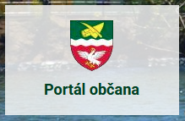
V minulém čísle našeho periodika Zpravodaje města Rájec-Jestřebí jsme Vás informovali o možnosti využívat pro komunikaci s naším městským úřadem Portál občana, který je horkou novinkou on-line služeb pro občany našeho města. Naleznete ho na našich webových stránkách a v nabídce hlavní webové stránky ho prakticky nelze minout.
Taktéž jste se dočetli o možnostech přihlášení do Portálu občana prostřednictvím správcovského portálu Národní identitní bod (NIA), který patří mezi významné státní informační systémy, a proto jsou jak Vaše přihlašovací údaje, tak data uložená na portálech veřejné správy v naprostém bezpečí. Na významné státní informační systémy se vztahují přísnější pravidla pro zajištění kybernetické bezpečnosti.
Po ověření Vaší identity vstoupíte do Portálu občana, máte odemčen přístup k našim on-line službám a můžete plnohodnotně využít užitečné funkce Portálu občana, které Vám v běžném životě usnadní práci a ušetří čas.
V levé části formuláře naleznete tmavý panel s možnostmi volby činností (menu), které můžete v Portálu občana využít.
Při prvním přihlášení je vhodné se seznámit s Úvodním přehledem. 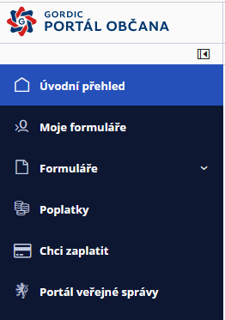
V této položce menu najdete následující sekce (zleva):
- Kalendář - označuje termíny událostí, termínů a připomenutí týkajících se záležitostí, které aktuálně řešíte přes Portál občana.
- Poplatky - zde shora vidíte souhrn poplatků po splatnosti (červeně) a souhrn poplatků, které máte zaplatit a jsou před termínem splatnosti (modře), také zde vidíte seznam posledních předpisů poplatků s informací o jejich uhrazení. Kliknutím na souhrn poplatků, ať již po splatnosti nebo před splatností Vás přímo přesměrují na detail poplatku s možností on-line platby. Podrobnému popisu a návodu k použití sekce Poplatky se budeme zabývat v některém z dalších pokračování seriálu článků o Portálu občana.
- Žádosti – souhrn – tuto sekci lze nalézt v Úvodním přehledu pod sekcí Poplatky. Na tomto místě se Vám budou zobrazovat informace o žádostech, které jste podali prostřednictvím Portálu občana. Je zde jejich celkový počet s možností náhledu na detail jednotlivých žádostí. Také se ale můžete vracet k rozpracovaným žádostem, které jste rozepsali a prostě nestihli dokončit. Jakmile žádost dokončíte a odešlete, zobrazí se v sekci Odeslané žádosti. I zde je možné podívat na detail odeslané žádosti.
Pravá strana Úvodního přehledu zobrazuje aktuálně vyvěšené příspěvky a informace z našich webových stránek. Po kliknutí na nadpis příspěvku se otevře odkaz na celé znění příspěvku, a to v novém okně Vašeho prohlížeče tak, aby Portál občana zůstal otevřen na stejném místě.
Nedílnou součástí Úvodního přehledu je také horní lišta, která nabízí vyhledávání napříč všemi sekcemi Portálu občana. Dále zde naleznete ikonu zvonečku, která ohlašuje nové zprávy pro Vás a užitečnou nápovědu pod ikonou otazníku.
V pravém horním rohu naleznete své jméno a po rozbalení pomocí rozbalovacího tlačítka vpravo i informace o svém přihlašovacím profilu s osobními údaji, které můžete doplnit o další kontaktní informace. Základní informace jsou předvyplněny z NIA a ty upravovat nelze. Na tomto místě se také z Portálu občana odhlásíte.
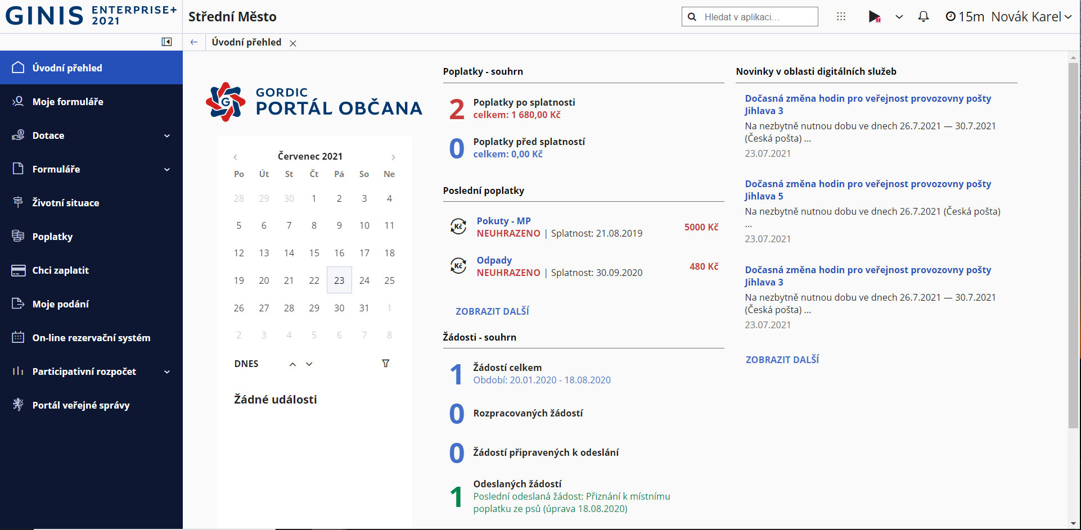
Zkuste se s Portálem občana seznámit, je tu skutečně zdarma a pro každého, bez instalace jakýchkoliv aplikací. Vyřešte své záležitosti s námi on-line, klidně i mimo úřední hodiny, ve svátky i o víkendu a navíc odkudkoliv, kde máte v dosahu internet.
Získejte přehled o poplatcích, které jste již uhradili i o těch, jejichž platba Vás čeká a zaplaťte je on-line tak, jak to znáte z oblíbených e-shopů přes bezpečnou platební bránu.
Přivítáme i náměty a připomínky z Vaší strany, jste pro nás inspirací pro další rozvoj.

Mgr. Pavla Kotlánová, LL.M.
tajemnice

